雷铭LMCMS内容管理系统入门手册

北京雷铭智信科技有限公司
2015年10月

一：LMCMS菜单结构介绍
管理员下面的菜单分为第一级和第二级，左边的导航栏和菜单一一对应，可以点击上面菜单显示列表，也可点击左边导航栏显示相关列表。具体位置如下图所指示。
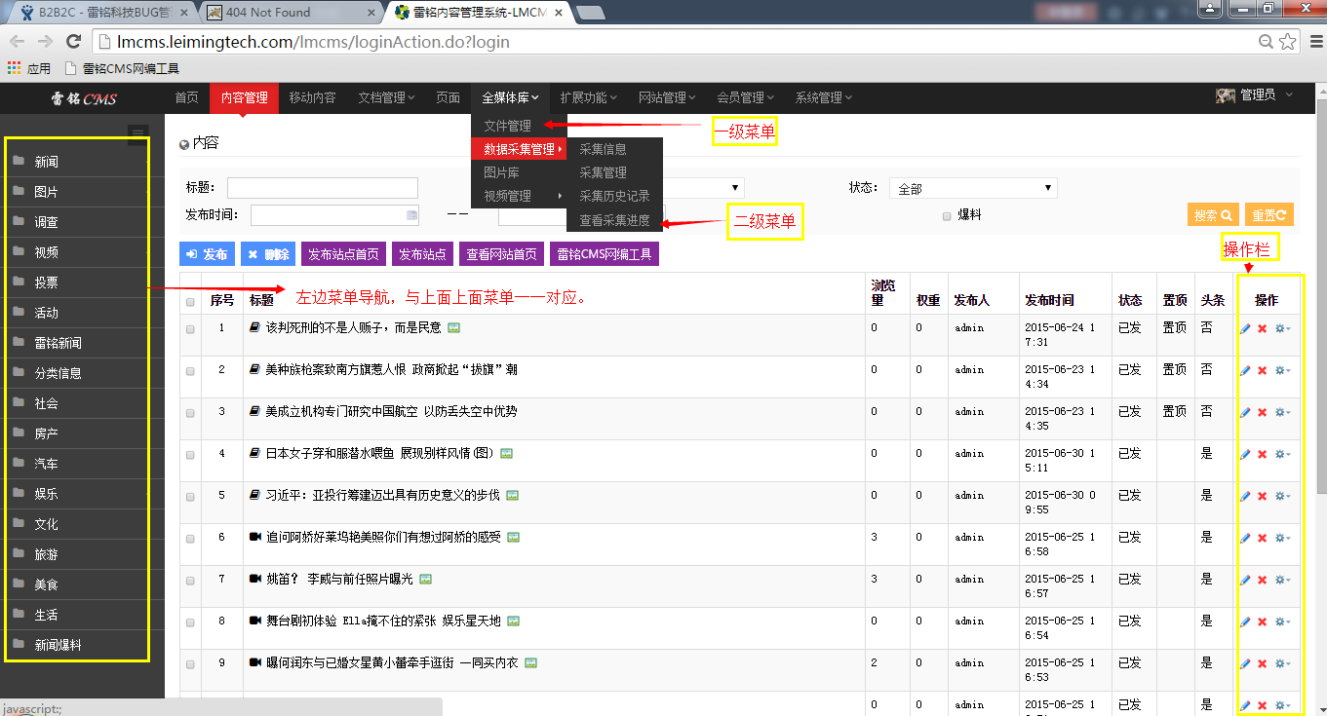

二：页面搜索
页面搜索条件，手动输入查询，下拉选择查询，日期选择查询。是否爆料，选择或者输入查询项后，直接点击列表又上方的按钮，即可根据条件查询处相关类容列表。
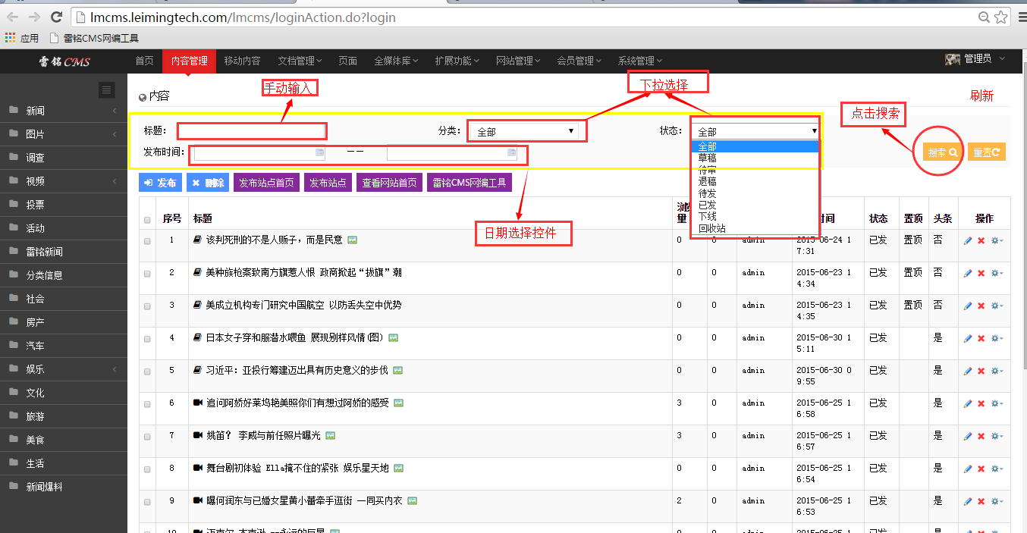

三：新闻相关操作
这里所说新闻相关操作包括新建新闻、发布新闻、删除、发布站点首页，发布站点，查看网站首页、雷铭ＣＭＳ网编工具（采集其他网站页面信息）。发布和删除时需要在列表中对应的数据列表前打钩，然后对进行操作。其余操作可将鼠标放在按钮上，在悬浮菜单上选择操作，活直接点击操作。
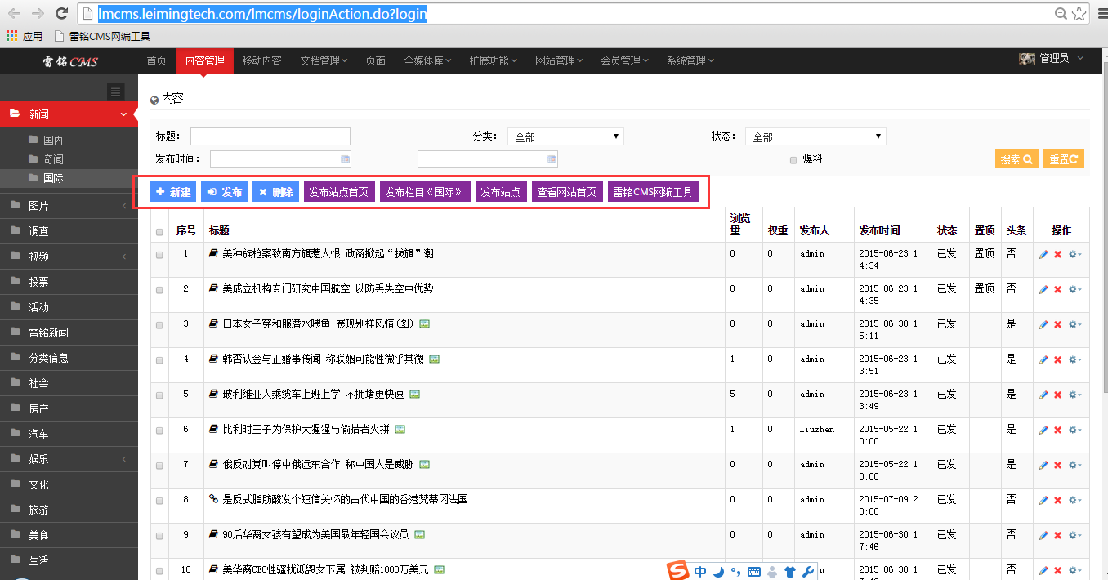

四：网站首页
网站首页包括二级导航、首页导航，页脚，友情链接，视屏导航等内容。操作时先选择栏目，编辑栏目内容，添加与该栏目相关的信息。具体操作按钮如下图所示。
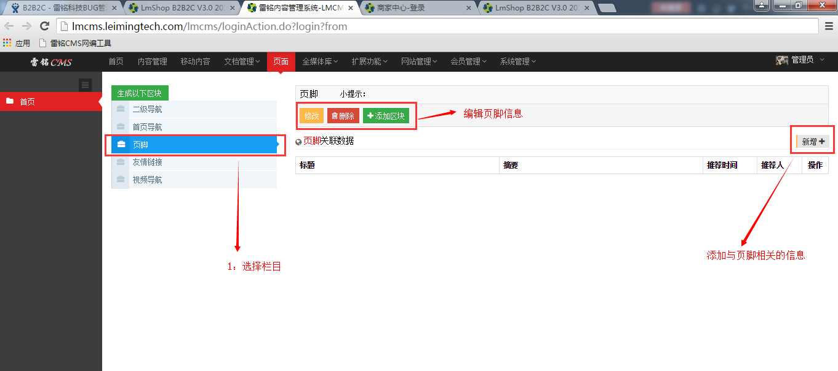

五：网站管理

5.1：编辑栏目
选择相关栏目后，直接在页面进行修改，然后直接点击按钮。
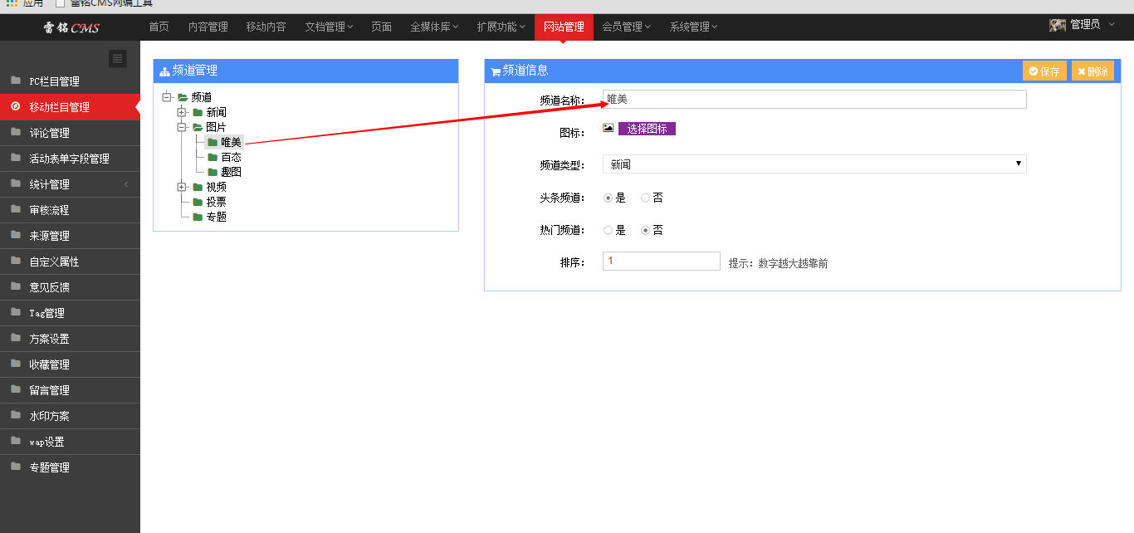

5.2：统计管理
选择相关栏目后，点击图形上方的过滤条件（年份、月份、模型），然后在下方查询统计情况。显示形式包括图形和列表，列表可以导出Excel。
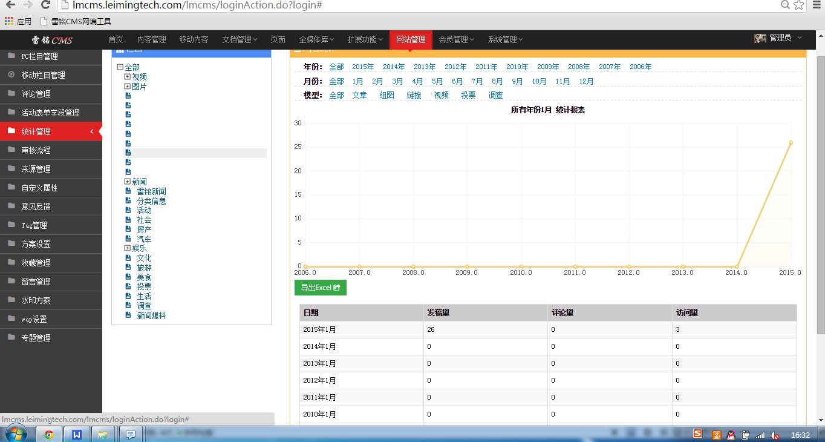

六：新增
点击页面右上方的按钮，在弹出框中根据提交录入相关信息，点击按钮即可。
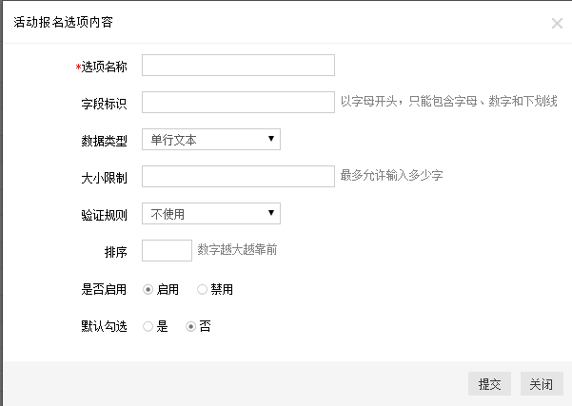

七：菜单管理
需要添加一级菜单时，选择点击顶级菜单，在顶级菜单下面天机的菜单为一级菜单，选择一级菜单后添加的字菜单为二级菜单。选择对应上级菜单后，直接点击按钮。在弹出框中录入菜单相关信息。点击提交即可。
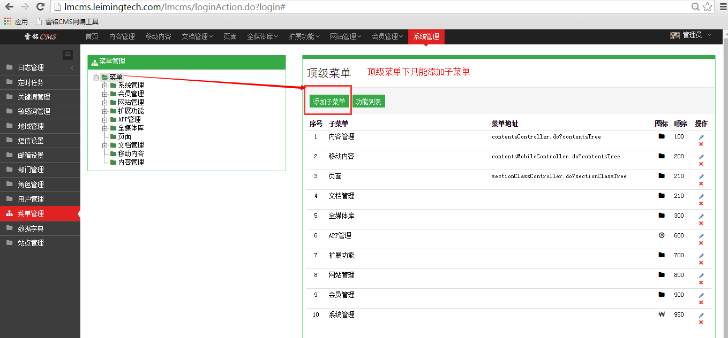
添加菜单管理页面
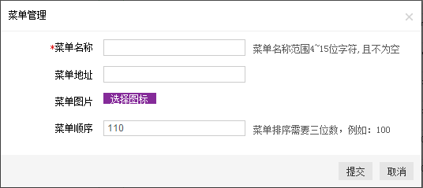

在此页面录入菜单相关信息，点击保存。

八：角色管理
在角色管理列表后操作栏中，点击按钮，设置用户相关的菜单权限（在该用户需要的菜单前面打钩）
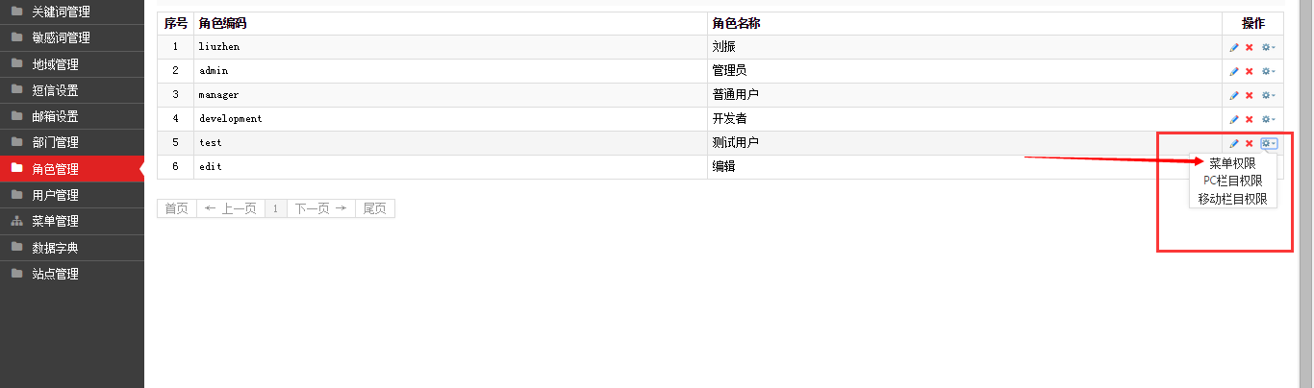
菜单权限页面。
